**Meet At Sport**

1. Opis aplikacije

Najina aplikacija omogoča uporabiku najdti vsa igrišča, ki so v bližini. Aplikacija podpira naslednje športne kategorije: Nogomet, Košarka, Hokej, Tek in Fitnes. Uporabnik si na začetku naredi nov račun, ali pa se vpiše s Facebookom. Ko je vpisan, so mu takoj na prvem zaslonu prikazani vsi športi, in s klikom na posamezen šport se uporabniku odpre nova aktivnost, kjer so prikazana vsa igrišča za izbrani šport. Uporabnik prav tako lahko spremeni svoje geslo in svoj profil(za vsako obstaja nov pogled). Preden uporabnik izbere šport, pa lahko vidi koliko igralcev se išče. Uporabnik lahko ustvari tudi svoj dogodek na izbranem igrišču, zdraven poda kontaktno številko.

1.1 Registracija novega računa.

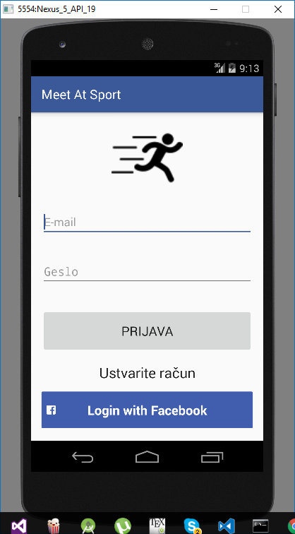 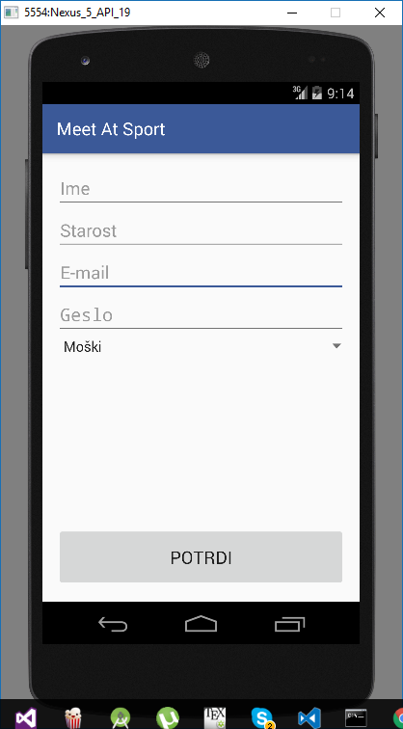

1.2 Prikaz vseh športov

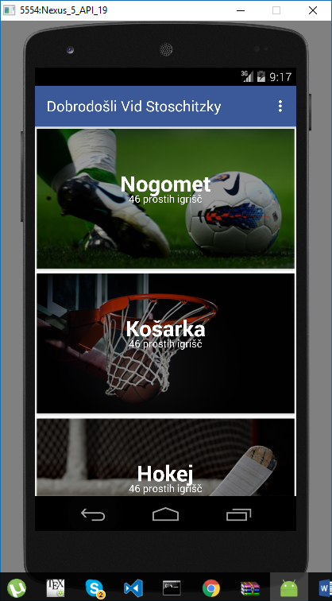

1.3 Izberi šport

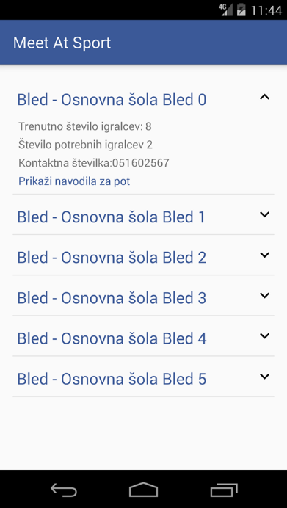 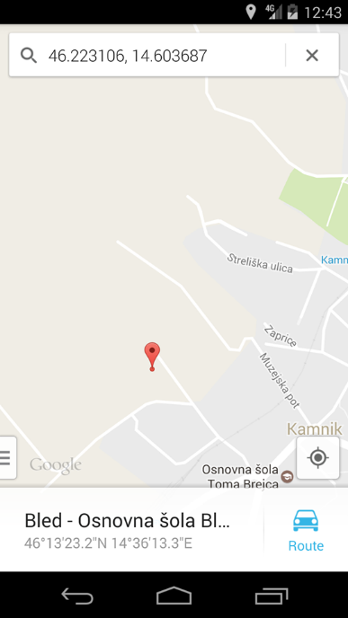

1.4 Uredi profil

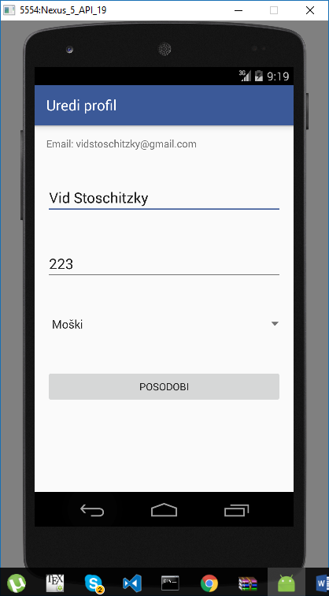

1.5 Spremeni geslo

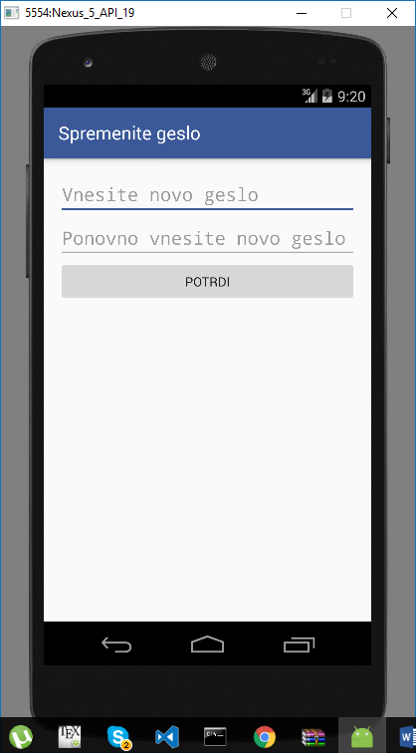

1.6 Dodaj dogodek

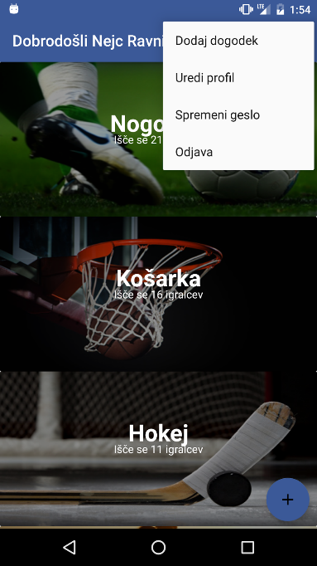 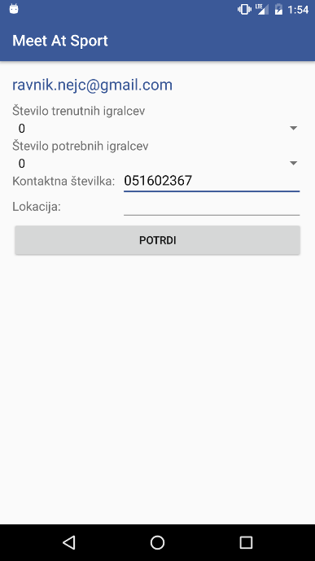

1. Dodatne funkcionalnosti

Najina aplikacija vključuje 2 večji dodatni funkcionalnosti in sicer: prijava s Facebook-om, ter prikaz igrišč z uporabo Google Maps. Pri prijavi s Facebook-om bi dodal še to, da ko se uporabnik vpiše, se v bazo doda nek Id, po katerem kasneje vemo, da je že vpisan. Prav tako Facebook postreže z imenom, spolom, emailom in starostjo uporabnika, zato ročna pridružitev ni potrebna.

1. Primerjava z drugimi aplikacijami

|  |  |  |  |
| --- | --- | --- | --- |
|  | Find a player | Sportido - Play Any Sport | SportsJig - Sports near you |
| OPIS | Aplikacija najde igralca tenisa. | Aplikacija najde igralce v bliži, ki bi igrali določen šport | Aplikacija najde najbližje objekte za igranje določenega športa |
| ŠT. PRENOSOV | 10.000–50.000 | 5.000–10.000 | 1.000–5.000 |
| CENA | 0€ | 0€ | 0€ |

Vid Stoschitzky, 63130230

Nejc Ravnik, 63140219